# 青青部落★人文类——十商提升冬令营（北京）

**【开营日期】**

第一期：2017年1月14日--1月19日；

第二期：2017年1月20日--1月25日；

第三期：2017年 2月5 日--2月10日；

**【前言】**

十商提升营是青青部落心理教育专家结合营地以及户外运动特点而设计的心智课程，包括团队合作、人际沟通、生存考验、生涯规划等活动，帮助营员提升沟通力、创造力、领导力、抗挫力，以及自我管理与规划能力，助力营员身心成长！

十商提升营中的城市生存挑战项目，从策划分工，到购买物资都是营员自己来完成。为了让更多的顾客进店购买，孩子们都积极的叫卖吆喝，在路边卖水的营员，也吹起了陶笛来吸引路人，孩子们八仙过海各显神通，都争取能够赚钱到更多的“工钱”。

**【活动亮点】**

**★ 泰斗级名师指导，让您和孩子体验极具专业性的服务！**

中国科学院专业心理评估系统科学测评

清华大学积极心理学研究中心指导设计

中国营地教育联盟营地导师全程负责

**★  营长全程负责，及时反馈，为每一个孩子做专业客观的点评！**

营长全程跟进，直指问题，帮助家长了解孩子，了解家庭教育问题

辅导员为985、211高校大学生和研究生，小型VIP 1:8配比

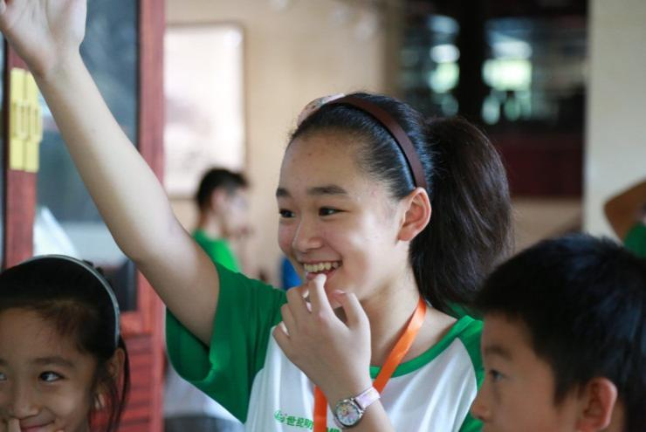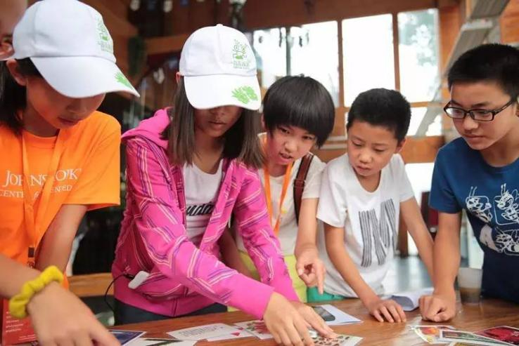

**★ 全程实况转播孩子的活动情况与生活状况，让您与孩子“零距离”!**

全程24小时微信沟通，时刻看到孩子独立时的表现

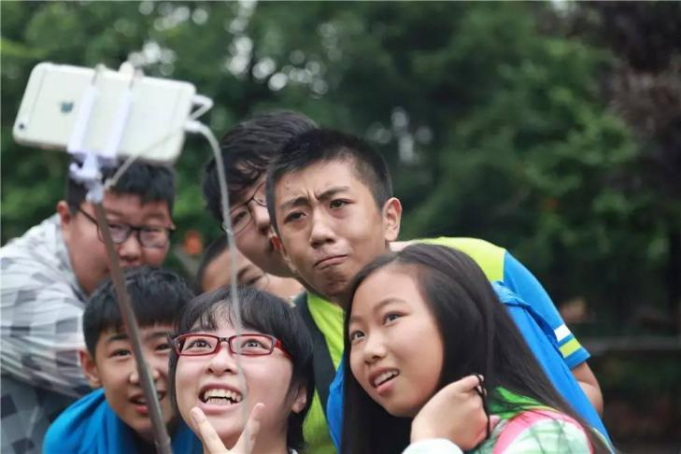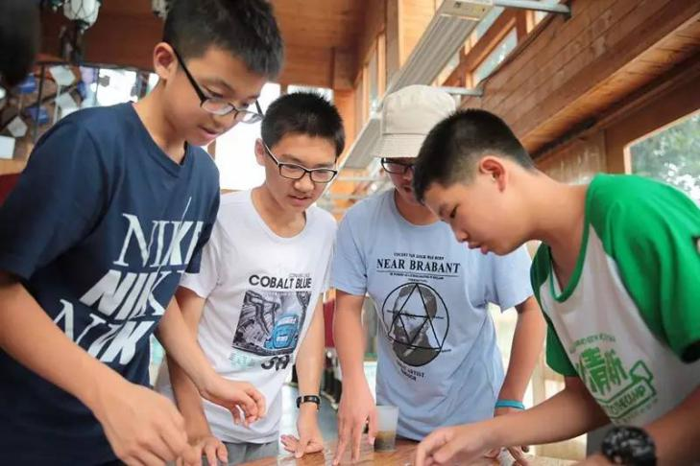

**★ 问题导向，活动丰富，让孩子不断发现新乐趣！**

孩子不叠被子、不爱与人交流、缺少目标、没有学习动力……是否有这些问题困扰着家长呢？深入团体辅导，趣味性素质拓展与户外活动，让孩子情、智、逆、胆、财等十商全面提升。

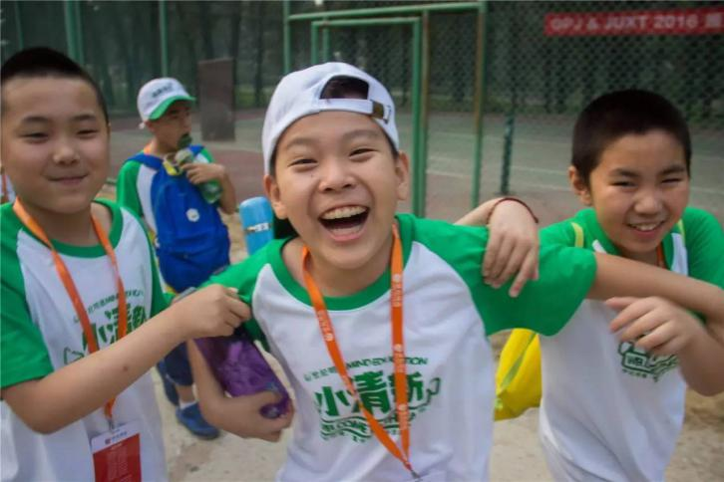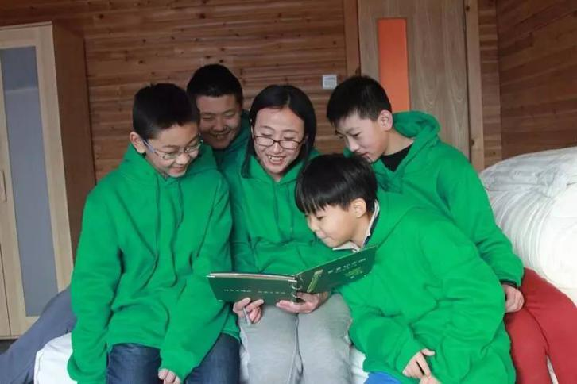

**【行程日历】**

|  |  |  |  |
| --- | --- | --- | --- |
|  | **上午** | **下午** | **晚上** |
| **第一天** | 报到开营 | 开营仪式+我有一个团队 | 十商测试 |
| **第二天** | 情商-自我探索+人际关系辅导 | 胆商-树上穿越 | 灵商-软陶/3D打印制作 |
| **第三天** | 智商-脑认知测评+智力游戏 | 德商-家庭话剧排演+感恩辅导 | 只言片语 |
| **第四天** | 财商-投资与理财 | 志商-生涯规划+树立目标 | 心商-情绪管理 |
| **第五天** | 逆商-城市生存计划 | | 十商展示晚会 |
| **第六天** | 健商-健康食品实验 | 闭营仪式 | 踏上归程 |

**【师资介绍】**

**★  营长:杨赛**



中国营地教育联盟营地活动设计师，清华大学积极心理学团体辅导成员，首都师范大学心理健康教育硕士，国家二级心理咨询师，山地户外运动领队，红十字会急救员，职业生涯规划师。八年心理健康教育研究和实践，成为首届中国营地教育联盟营地导师，致力于将积极心理学融入夏冬令营的研发，拥有数百名中小学生团体心理辅导经验，帮助其解决问题，提升能力，改善家庭教育问题。

**★  辅导员：京城高校心理学教育学背景优秀大学生**

在青青部落团体心理辅导夏冬令营研发中心，汇聚了大批心理与教育相关人才，几乎覆盖所有含有心理系的首都高校，包括中科院、清华大学、北京大学、北京师范、首都师范、中国地质、北京理工、北京林业等，形成了青少年心智成长夏冬令营中心。

**【接待标准】**

用餐：自助套餐或桌餐，荤素搭配，保证每日营养所需。

用车：专业车队空调大巴，保证每人一个座位。

住宿：2-4人/间，空调、独卫、独浴，为保证卫生，个人洗漱用品请自备。

行程：根据天气、交通和营员学习进展情况，青青部落保留调整活动顺序及个别项目的权力，活动总量不变。

保险：活动全程修学营组委会为每名学生和老师准备最高保额为 25万元的人身意外伤害及医疗保险。

赠品：设计精美的营员手册、成长日记本、营牌。

营地导师：课程老师、生活老师、成长观察员、专业队医，1:8辅导员配比，确保每个营员得到足够的关注。

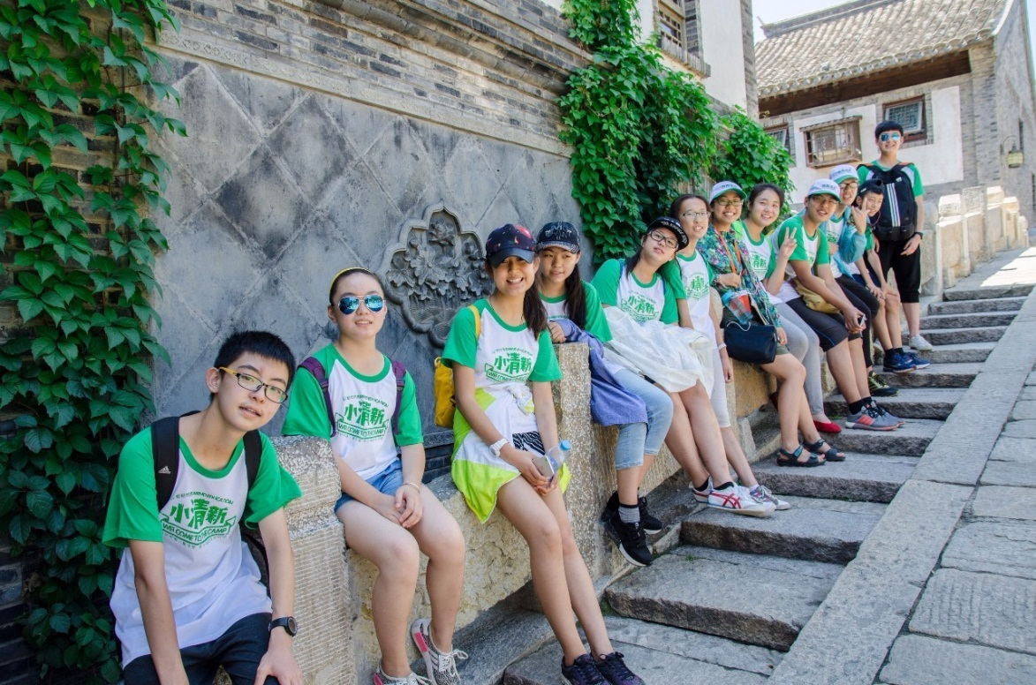

**【招收对象】**

10-16岁有成长困惑或是希望可以提升自己各方面能力的青少年。

注：我们是能力提升的团体辅导夏令营，不具有医疗资质。

**【活动价格】**

4380元/人    6天5夜

包含：营内食宿费、培训费、保险费、活动场地费、景点门票、器材费、服装费、营期内交通费等。

**【开营日期】**（每期最低8人成团，限额30人，报满截止）

**【营地信息】**

青青部落合作营地

**【营长说】**

我叫杨赛，是一名首都师范大学心理健康教育硕士。毕业后，我走进学校，想要在课堂上陪伴孩子成长，全身心地投入其中，受到了老师的赞美，却未能走进学生的心中。

偶然遇到了营地教育，看到了孩子们在这个神奇的地方，是那样的释放天性，全心投入到每一个活动中，快乐并努力着。抗挫能力、人际交往、感恩、乐观、好奇心、目标等，每种能力都是一种成长中不可或缺的商。

我想在夏冬令营里带给孩子们成长的力量，用一颗勇敢的心拥抱世界。

**【报名咨询】**

电话：010-62719327

杜老师 13121135903

**青青部落2017冬报名表**

|  |  |  |  |  |  |  |  |  |  |
| --- | --- | --- | --- | --- | --- | --- | --- | --- | --- |
| *报名班次： 年 月 日至 月 日  *营 种： | | | | | | 信息来源：杜老师13121135903 | | | |
| *营员姓名 |  | *性 别 |  | | *年 龄 | |  | *民 族 |  |
| *就读学校 |  | | *年 级 | |  | | |
| *身份证号 |  | | *生 日 | |  | | |
| *第一联系人  姓名及关系 |  | 工作单位 |  | | 民 族 | |  | | |
| *身份证号 |  | | *微 信 | |  | | |
| *联系电话 |  | | *QQ号码 | |  | | |
| *第二联系人  姓名及关系 |  | *联系电话 |  | | QQ号码 | |  | | |
| 身份证号 |  | | 微信 | |  | | |
| *收件地址 |  | | | | | | | | |
| *曾经参营情况 |  | | *营员  电话 |  | | | | | |
| *营服尺寸 | S(150以下) M(150-160) L(160-170) XL(170-180) XXL(180-190) XXXL(190以上)  *身高：______ *体重：_______ （军事类夏令营必填） | | | | | | | | |
| **世纪明德家长俱乐部——家长小调查**  （为了让我们更充分了解孩子，更有针对性的帮助孩子成长，请您认真填写此表） | | | | | | | | | |
| 请您介绍你孩子的性格特点 | | | | | | | | | |
| 您希望我们的老师对你的孩子有哪些特别关注 | | | | | | | | | |
| 备注：  （ 如有特殊情况请说明。如未作说明，出现任何情况家长需自己承担（必填）） | | | | | | | | | |
| **银行汇款**：账号：110916507710801  开户名：北京青青部落教育科技有限公司 开户行：招商银行股份有限公司北京双榆树支行  **支付宝汇款**： 支付宝账户： [qingqingbuluo@mingde.com](mailto:qingqingbuluo@mingde.com)  汇款备注：所报名营种+孩子姓名，例如：心灵成长营-明明  （交款后请及时联系老师查款，柜台小票和网上转账截图为依据） | | | | | | | | | |